5-3-1 學校結合衛生單位與地方團體辦理健康促進活動
-菸檳防治宣導
宜蘭縣壯圍國民小學活動成果報告
學校名稱：宜蘭縣壯圍國民小學
活動名稱：菸檳防治宣導-壯圍衛生所
辦理日期：103.01.01
舉辦地點：本校禮堂
參加對象：本校全體學生
活動簡述說明：利用兒童朝會時間，邀請壯圍鄉衛生所到校向全校學生宣導菸檳防治的概念
實際作為以 及影響性，希望學生能好好的管理和愛惜自己的身體與心理，也提醒家長一起維護健康身體。

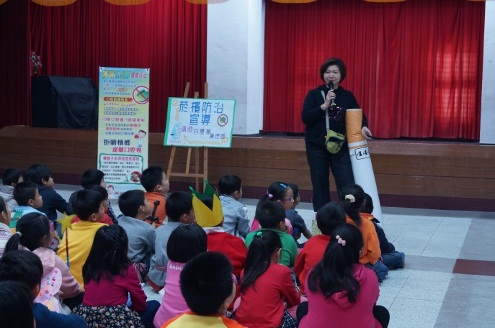 | 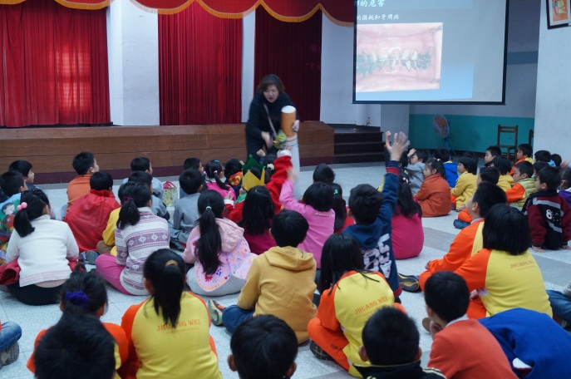
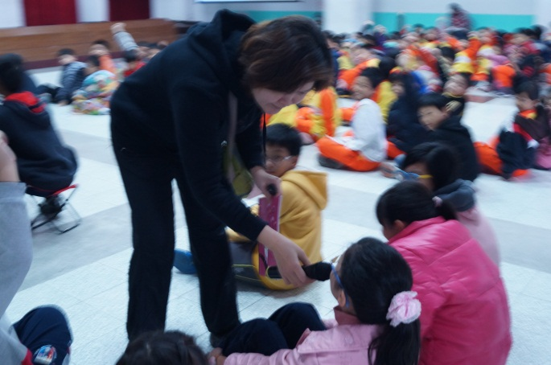 | 